|  |
| --- |
| 河北省危险废物智能监控管理平台  电子地磅接口规范  **V1.0**  河北省环境保护厅信息中心  二〇一八年 |

# 目录

河北省危险废物智能监控管理平台 1

电子地磅接口规范 1

目录 2

1. 简介 1

1.1. 内容摘要 1

1.2. 适用对象 1

2. 车辆联单信息验证接口规范 2

2.1. 接口介绍 2

2.2. 接口请求数据说明 2

2.3. 接口返回数据说明 3

2.4. 调用参考图片 3

3. 电子地磅标准接口规范 3

3.1. 接口介绍 3

3.2. 接口请求数据说明 4

3.3. 接口返回数据说明 4

3.4. 调用参考图片 5

# 简介

## 内容摘要

本文档的主要内容是介绍河北省危险废物智能监控体系的集成规范和数据标准。

## 适用对象

本文档适用于参与河北省危险废物智能监控体系平台集成的项目组成员及相关实施人员。

# 车辆联单信息验证接口规范

## 接口介绍

车辆联单信息验证接口是一个查询验证联单车辆信息的服务。接口采用Web Service远程调用并允许用户在验证token通过后，电子地磅才能进行数据采集系统的操作。

## 接口请求数据说明

* + - 接口地址：

正式地址：<http://211.90.38.54:18282/WebService/SolidWasteService?wsdl>

测试地址：[[http://58.210.204.106:18282](http://58.210.204.106:18282/WebService/SolidWasteService?wsdl)/WebService/SolidWasteService?wsdl](http://58.210.204.106:18282/WebService/SolidWasteService?wsdl)

* + - 接口请求数据采用JSON格式字符传输，由3部分组成：

身份票据 + 消息类型 + 消息主体

* + - 说明：

|  |  |  |  |  |
| --- | --- | --- | --- | --- |
| **中文描述** | **英文名** | **参数类型** | **参数值及说明** | |
| 身份票据 | token | 字符 | 省固废平台定义 | |
| 消息类型 | msgType | 字符 | “10001” | |
| 消息主体 | msgBody | 字符 |  | |
| **消息主体内容** | | | | |
| 联单编码 | manifestNo | 字符 | | 省固废平台生成的联单编码 |
| 车牌号码 | plateNumber | 字符 | | **多个车牌英文逗号分隔** |
| 驾驶员姓名 | driverName | 字符 | | 与身份证相符 |
| 驾驶员身份证号码 | driverIdentityCardNo | 字符 | | 国家标准的身份证号码 |

## 接口返回数据说明

* 接口返回数据采用JSON格式字符传输：状态码
* 说明：

|  |  |  |  |
| --- | --- | --- | --- |
| **中文描述** | **英文名** | **参数类型** | **参数值及说明** |
| 状态码 | Obj | 字符 | {"obj":"状态值"}  （001：执行成功验证通过  002：服务器接口发生异常  003：参数不正确  004：企业身份标识不合法（平台分配的唯一token）  005：电子联单编号不存在  006：车牌及驾驶员信息与转移联单信息不一致  007：车牌信息与转移联单信息不一致  008：驾驶员信息与转移联单信息不一致） |

## 调用参考图片

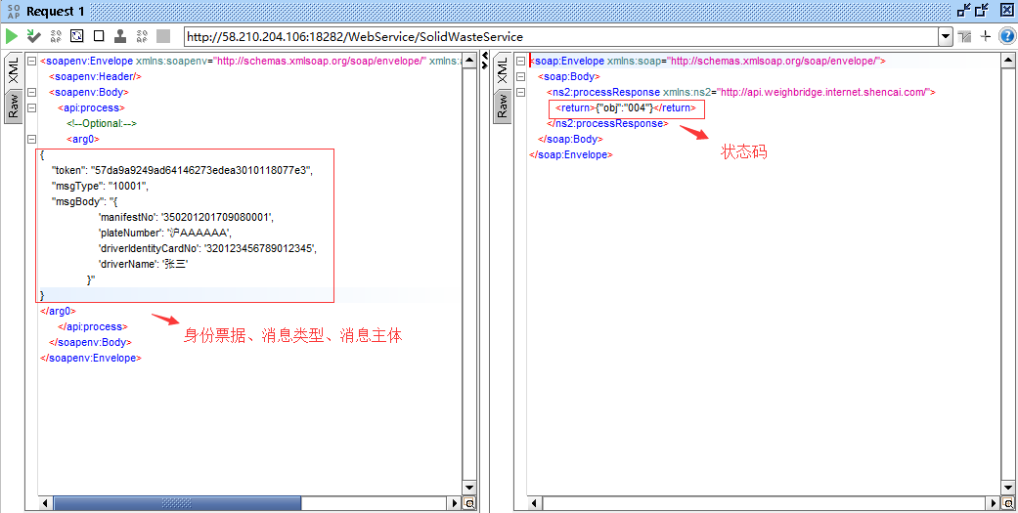

# 电子地磅标准接口规范

## 接口介绍

电子地磅标准接口是一个将入厂车辆过磅时采集的信息推送给省固废动态信息管理平台的服务。接口采用Web Service远程调用并允许用户在验证token之后，能够进行相关操作。

## 接口请求数据说明

* + - 接口地址

正式地址：<http://211.90.38.54:18282/WebService/SolidWasteService?wsdl>

测试地址：[[http://58.210.204.106:18282](http://58.210.204.106:18282/WebService/SolidWasteService?wsdl)/WebService/SolidWasteService?wsdl](http://58.210.204.106:18282/WebService/SolidWasteService?wsdl)

* + - 接口请求数据采用JSON格式字符传输，由3部分组成：

身份票据 + 消息类型 + 消息主体

* + - 说明：

|  |  |  |  |
| --- | --- | --- | --- |
| **中文描述** | **英文名** | **参数类型** | **参数值及说明** |
| 身份票据 | token | 字符 | 省固废平台定义 |
| 消息类型 | msgType | 字符 | “10002” |
| 消息主体 | msgBody | 字符 | **参照称重信息** |
| **消息主体内容** | | | |
| 联单编码 | manifestNo | 字符 | 省固废平台生成的联单编码 |
| 车牌号码 | plateNumber | 字符 | **多个车牌英文逗号分隔** |
| 驾驶员姓名 | driverName | 字符 | 与身份证相符 |
| 驾驶员身份证号码 | driverIdentityCardNo | 字符 | 国家标准的身份证号码 |
| 地磅编号 | weighbridgeNo | 字符 | 企业地磅编码（两位数值按01、02递增） |
| 毛重（千克） | grossWeight | 浮点数值 | 12位数值（含小数后4位精度） |
| 毛重称重时间 | grossWeightWeighingTime | 日期字符 | 格式：yyyy-MM-dd HH:mm:ss |
| 皮重（千克） | tare | 浮点数值 | 12位数值（含小数后4位精度） |
| 皮重称重时间 | tareWeighingTime | 日期字符 | 格式：yyyy-MM-dd HH:mm:ss |
| 备注 | rem | 字符 | 长度50个字符之内 |

## 接口返回数据说明

* + - 接口返回数据采用JSON格式字符传输：状态码
    - 说明：

|  |  |  |  |
| --- | --- | --- | --- |
| **中文描述** | **英文名** | **参数类型** | **参数值及说明** |
| 状态码 | Obj | 字符 | {"obj":"状态值"}  (001：执行成功  002：服务器接口发生异常  003：参数不正确  004：企业身份标识不合法（平台分配的唯一token）) |

## 调用参考图片

# 